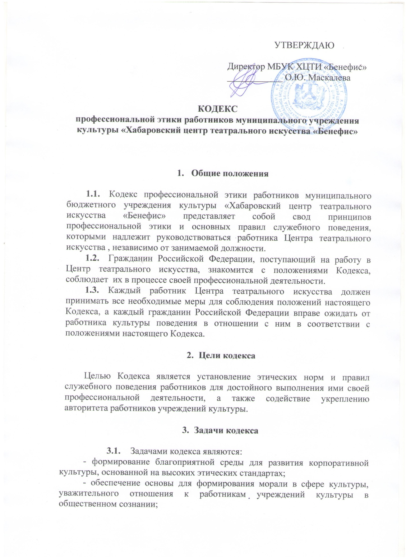
УТВЕРЖДАЮ

Директор МБУК ХЦТИ «Бенефис»
____________ О.Ю. Маскалева

КОДЕКС
профессиональной этики работников муниципального учреждения культуры «Хабаровский центр театрального искусства «Бенефис»

- Общие положения

  - Кодекс профессиональной этики работников муниципального бюджетного учреждения культуры «Хабаровский центр театрального искусства «Бенефис» представляет собой свод принципов профессиональной этики и основных правил служебного поведения, которыми надлежит руководствоваться работника Центра театрального искусства , независимо от занимаемой должности.
  - Гражданин Российской Федерации, поступающий на работу в Центр театрального искусства, знакомится с положениями Кодекса, соблюдает их в процессе своей профессиональной деятельности.
  - Каждый работник Центра театрального искусства должен принимать все необходимые меры для соблюдения положений настоящего Кодекса, а каждый гражданин Российской Федерации вправе ожидать от работника культуры поведения в отношении с ним в соответствии с положениями настоящего Кодекса.

- Цели кодекса

Целью Кодекса является установление этических норм и правил служебного поведения работников для достойного выполнения ими своей профессиональной деятельности, а также содействие укреплению авторитета работников учреждений культуры.

- Задачи кодекса

  - Задачами кодекса являются:
- формирование благоприятной среды для развития корпоративной культуры, основанной на высоких этических стандартах;
- обеспечение основы для формирования морали в сфере культуры, уважительного отношения к работникам учреждений культуры в общественном сознании;
- формирование общественного сознания и нравственности работников учреждений культуры, их самоконтроля;
- определение и закрепление норм и стандартов работы – правил коммуникаций, корпоративной культуры, норм эффективной организации работы;
- установление стандартов этичного поведения, определяющих взаимоотношения внутри коллектива, отношения с деловыми партнерами, государственными органами, общественностью и населением.
  - Настоящий Кодекс разработан в соответствии с действующим законодательством Российской Федерации, традициями делового этикета.
  - Настоящий Кодекс распространяется на всех работников культуры, независимо от уровня занимаемой должности и периода работы.
  - Кодекс призван повысить эффективность выполнения работниками культуры своих должностных обязанностей.
  - Знание и соблюдение работниками Центра театрального искусства положений Кодекса является одним из критериев оценки качества их профессиональной деятельности и служебного поведения.

- Миссия и ценности работников культуры в профессиональной деятельности.

  - Центр театрального искусства, как учреждение культуры предназначено создавать условия для изучения, сохранения, распространения культурных ценностей, народных традиций с целью формирования духовно-нравственного, интеллектуального и творческого развития личности.
  - Центр театрального искусства обеспечивает социальные права населения на доступность культурных ценностей для населения города.
  - Основными ценностями в профессиональной деятельности работников Центра театрального искусства являются:
Высокий профессионализм – работник Центра театрального искусства должен быть профессионалом в своей деятельности и должен стремиться повышать свой профессиональный уровень и эрудицию.
Гуманизм – работник пропагандирует гуманистические ценности для жителей и гостей города в своей профессиональной деятельности и в частной жизни.
Патриотизм – работник в своей профессиональной деятельности проявляет нравственные и политические принципы, социальное чувство, содержанием которого является любовь к Отечеству и готовность подчинить его интересам свои частные интересы.
Ответственность и порядочность – работник сознает уровень личной ответственности за тот уровень культуры, который создает его учреждение, является примером порядочности для окружающих.
Активность и преданность профессии – работник предан своей профессии, творчески подходит к решению задач, проявляет инициативу в развитии своего учреждения и отрасли в целом.
Клиентоориентированность – работник учреждения культуры относится к пользователи и потребителю услуг как к партнеру в создании общего культурного уровня жителей и гостей города, уважает его потребности, готов поддержать инициативу по улучшению работы учреждения.

- Этические принципы и нормы профессиональной деятельности работника Центра театрального искусства «Бенефис»

  - Принципы профессиональной деятельности работника Центра театрального искусства:
    - Выполняя свои профессиональные обязанности, работник Центра театрального искусства опирается на следующие этические принципы:
- культура - основа развития общества, а культурный человек – залог культурного общества;
- сохранение преемственности поколений и стремление к постоянному развитию позволяет людям быть современными;
- принципы свободы личности, уважения чужой личности обеспечивает уважение к другой культурной традиции, благодаря чему расширяют взаимопонимание между населением с различными культурными традициями;
- признание значимости культурного наследия создает основу для саморазвития и самореализации личности, что позволяет осознавать значимость результатов деятельности работника Центра театрального искусства.

  - Этические нормы профессиональной деятельности:
    - В профессиональной деятельности работникам Центра театрального искусства необходимо исходить из конституционных положений о том, что человек, его права и свободы являются высшей ценностью, и каждый гражданин имеет право на неприкосновенность частной жизни, личную и семейную тайну, защиту чести достоинства, своего доброго имени.
    - В профессиональной деятельности работники Центра театрального искусства придерживаются следующих норм:
- толерантного и уважительного отношения как к пользователям, посетителям и потребителям, так и в отношении коллег;
- проявляют внимание и доброжелательность как основу для клиентоориентированности;
- поддерживают высокий уровень культуры коммуникации и взаимодействия, а также высокий уровень стрессоустойчивости;
- стимулируют и поддерживают готовность обучаться и развиваться;
- реализуют принципы командной работы.
    - В профессиональной деятельности работники учреждений культуры воздерживаются от:
- любого вида высказываний и действий дискриминационного характера по признакам пола, возраста, расы, национальности, языка, гражданства, социального, имущественного или семейного положения, политических и религиозных предпочтений;
- грубости, проявлений пренебрежительного тона, заносчивости, предвзятых замечаний, предъявления неправомерных, незаслуженных обвинений;
- угроз, оскорбительных выражений или реплик, действий, препятствующих нормальному общению или провоцирующих противоправное поведение;
- курение во время служебных совещаний, бесед, иного служебного общения с гражданами.

- Внешний вид работников учреждения

Внешний вид работников Центра при исполнении ими должностных обязанностей должен быть опрятным, аккуратным и достойным ситуации в соответствии со спецификацией представителя культуры. Внешний вид работников учреждений культуры в зависимости от условий работы и формата мероприятия должен соответствовать формированию у потребителя услуг благоприятного впечатления об учреждении.

- Основные принципы и правила служебного поведения, которыми надлежит руководствоваться, работников Центра театрального искусства

  - Основные принципы служебного поведения работников Центра театрального искусства являются основой поведения граждан Российской Федерации в связи со спецификой профессиональной деятельности в учреждении культуры.
  - Работники учреждений культуры, сознавая ответственность перед государством, обществом и гражданами, призваны:
- исполнять должностные обязанности добросовестно и на высоком профессиональном уровне в целях обеспечения эффективной работы;
- исходить из того, что признание культурных традиций, соблюдение и защита прав и свобод человека и гражданина определяет основной смысл и содержание деятельности учреждений культуры;
- осуществлять свою деятельность в пределах полномочий учреждения;
- не оказывать предпочтение каким-либо профессиональным или социальным группам и организациям, быть не зависимым от влияния отдельных граждан, профессиональных или социальных групп и организаций;
- исключать действия, связанные с влиянием каких-либо личных, имущественных (финансовых) и иных интересов, препятствующих добросовестному исполнению должностных обязанностей;
- уведомлять представителя нанимателя (работодателя), органы прокуратуры или другие государственные органы обо всех случаях обращения к работнику культуры каких-либо лиц в целях склонения к совершению коррупционных правонарушений;
- соблюдать нейтральность, исключающую возможность влияния на их служебную деятельность решений политических партий, иных общественных объединений;
- соблюдать нормы служебной, профессиональной этики и правила делового поведения;
- проявлять корректность и внимательность в обращении с гражданами и должностными лицами;
- проявлять терпимость и уважение к обычаям и традициям народов России, учитывать культурные и иные особенности различных этнических, социальных групп и конфессий, способствовать межнациональному и межконфессиональному согласию;
- не использовать служебное положение для оказания влияния на деятельность государственных и муниципальных органов, организаций, должностных лиц, государственных и муниципальных служащих и граждан при решении вопросов личного характера;
- руководителям учреждений культуры воздерживаться от публичных высказываний, суждений и оценок в отношении деятельности государственных органов, их руководителей;
- руководителям учреждений культуры соблюдать установленные в учреждении культуры правила публичных выступлений и предоставления информации;
- соблюдать установленные в учреждении культуры правила публичных выступлений и предоставления информации;
- уважительно относиться к деятельности представителей средств массовой информации по информированию общество о работе учреждений культуры, а также оказывать содействие в получении достоверной информации в установленном порядке;
- воздерживаться в публичных выступлениях, в том числе в средствах массовой информации, от обозначения в иностранной валюте (условных денежных единицах) стоимости на территории Российской Федерации товаров, услуг, работ и иных объектов. Гражданских прав, сумм сделок между резидентами Российской Федерации, показателей бюджетов всех уровней бюджетной системы Российской Федерации, размеров государственных и муниципальных заимствований, государственного и муниципального долга, за исключением случаев, когда это необходимо для точной передачи сведений либо предусмотрено законодательством Российской Федерации, международными договорами Российской Федерации, обычаями делового оборота.
- Культура речи и правила профессионального общения

  - Культура речи является важным показателем профессионализма работников учреждения культуры и проявляется в умении правильно, доходчиво и точно передавать мысли.
  - Культура речи обязывает работников учреждения культуры придерживаться следующих речевых норм:
- точности, обеспечивающей доступность и простоту в общении;
- грамотности, основанной на использовании общепринятых правил русского литературного языка;
- содержательности, выражающейся в продуманности, осмысленности и информативности устного или письменного высказывания;
- логичности, предполагающей краткость. Понятность и отсутствие излишней информации;
- уместности, означающей необходимость и важность сказанного применительно к конкретной ситуации.
  - Работнику учреждения культуры необходимо соблюдать и отстаивать чистоту русского языка.
  - В случае служебного общения работника учреждения культуры с гражданами различных национальностей рекомендуется использовать русский язык как государственный язык Российской Федерации.

- Соблюдение законности

  - Работники Центра театрального искусства обязаны соблюдать Конституцию Российской Федерации, федеральные конституционные законы Российской Федерации, федеральные законы Российской Федерации, иные нормативные правовые акты Российской Федерации, Хабаровского края, города Хабаровска.
  - Работники учреждений культуры в своей деятельности не должны допускать нарушения законов и иных нормативных правовых актов исходя из политической, экономической целесообразности либо по иным мотивам.
  - Работники учреждений культуры обязаны противодействовать проявлениям коррупции и предпринимать меры по ее профилактике в порядке. Установленном законодательством Российской Федерации о противодействии коррупции.

- Требования к антикоррупционному поведению

  - Руководители учреждений культуры обязаны представлять в управление культуры администрации города Хабаровска сведения о доходах, расходах, об имуществе и обязательствах имущественного характера своих членов семьи в соответствии с действующим законодательством.
  - Работники Центра театрального искусства обязаны уведомлять представителя нанимателя, органы прокуратуры Российской Федерации или другие государственные органы обо всех случаях обращения к нему каких-либо лиц в целях склонения его к совершению коррупционных правонарушений.
  - Работникам Центра театрального искусства запрещается получать в связи с исполнением должностных обязанностей вознаграждения от физических и юридических лиц (подарки, денежное вознаграждение, ссуды, услуги, оплату развлечений, отдыха, транспортных расходов и иные вознаграждения). Подарки, полученные работников учреждения в связи с протокольными мероприятиями, со служебными командировками и с другими официальными мероприятиями, признаются собственностью учреждения, собственностью субъекта Российской Федерации и передаются по акту в учреждение, за исключением случаев, установленных законодательством Российской Федерации.
  - Осуществляя свои должностные полномочия, работник Центра театрального искусства должен управлять пользой, эффективно и экономно вверенным ему финансовыми средствами, имуществом, материально-техническими и иными ресурсами, не используя перечисленное для личных целей.
  - Исходя из необходимости строгого соблюдения требований законодательства в сфере государственных закупок и в целях предотвращения коррупции и других злоупотреблений в сфере размещения заказов на поставки товаров, выполнение работ, оказание услуг для государственных нужд, работникам культуры, должностные обязанности которых предусматривают участие в данной сфере, запрещается:
- создавать какими-либо действиями преимущественные условия для определенного круга участников размещения заказов, в том числе для близких родственников должностных лиц и работников учреждений культуры;
- использовать должностное положение вопреки законным интересам учреждений культуры города Хабаровска и государства в целом в целях получения материальной или личной выгоды в виде денег, ценностей, иного имущества или услуг имущественного характера, иных имущественных прав для себя или для третьих лиц.

- Обращение со служебной информацией

  - Работник Центра театрального искусства может обрабатывать и передавать служебную информацию при соблюдении действующих в учреждении норм и требований, принятых в соответствии с законодательством Российской Федерации.
  - Работники учреждений культуры обязаны принимать соответствующие меры для обеспечения безопасности и конфиденциальности информации, которая стала известна им в связи с исполнением должностных обязанностей, за несанкционированное разглашение которой он несет административную ответственность.

- Ответственность за нарушение Кодекса

  - Нарушение работником учреждений культуры положений Кодекса подлежит моральному осуждению на заседании комиссии по соблюдению профессиональной этики, требований к служебному поведению работников учреждений культуры и урегулированию конфликта интересов.
  - Соблюдение работниками Центра театрального искусства положений Кодекса учитывается при проведении аттестаций, формировании кадрового резерва для выдвижения на вышестоящие должности, рассмотрения вопросов поощрения и награждения, а также при наложении дисциплинарных взысканий.

